Jaarverslag 2025  Iedereen moet mee kunnen doen. Daarvoor is vervoer nodig.  Ons doel is het bieden van een klantvriendelijk en betaalbaar vervoer voor mensen die geen gebruik kunnen maken van het reguliere openbaar vervoer.  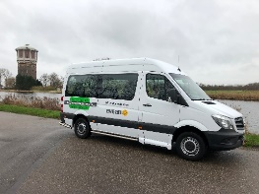  Wij willen niet concurreren met het beroepsmatige vervoer. We zijn er omdat mensen ontevreden zijn over het functioneren van het gesubsidieerde AOV.  Wij wachten bijv. bij doktersbezoek voor de retourrit en komen altijd op tijd.  Ook maken wij geen gecombineerde ritten; een individuele rit is altijd individueel.  Alle personele kosten worden vermeden, want door vrijwilligers gedaan.  Niemand krijgt een vergoeding. Onze tijd kost dus geen geld, waardoor we alle tijd voor de cliënten kunnen geven. | Dat we in sterke mate in een behoefte voorzien, geven de cijfers aan. Wij hebben de beschikking over 6 bussen en daarmee hebben wij in 2025  1265 ritten gemaakt naar de dagbesteding in instellingen;  maar ook 1583 individuele ritten naar dokter, opticien, familiebezoek, winkelcentrum etc.;  en 143 groepsreizen naar bestemmingen die geregeld en aangevraagd worden door instellingen. Zo gaan we, meestal met 3 bussen, naar o.a.musea, Artis, de Keukenhof, Johanneshof of kerstshows in tuincentra.  Wij beschikken over 6 (rolstoel)bussen; de nieuwste is in juli 2025 in gebruik genomen. Samen hebben zij dit jaar 102.000 km gereden.  